[东北农业大学和黑龙江省农业科学院合作论文现危机，图像相似引发热议](https://mp.weixin.qq.com/s?__biz=Mzk0Njc5Mjk2OA==&mid=2247491220&idx=1&sn=47bb2e400da57cacd998cbe16ef0c77d&chksm=c20284cd5dc470f2233bf803c1833396fa42d3ff28c99795db3c2a4b17323633bd5bb03cd8e0&scene=126&sessionid=1741967069)

诚挚君[诚挚科研](javascript:void(0);)2025-03-14 23:40:26浙江

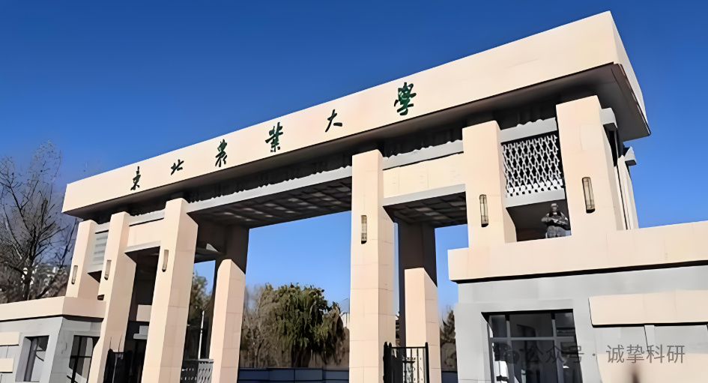

**01**

**论文信息**

近日，《International Journal of Biological Macromolecules》期刊上一篇题为“The synergistic roles of MsRCI2B and MsRCI2E in the regulation of ion balance and ROS homeostasis in alfalfa under salt stress” MsRCI2B和MsRCI2E在盐胁迫下调控苜蓿离子平衡和ROS稳态中的协同作用的研究因图像重复问题引发关注。研究由Depeng Zhang , Zhongbao Shen , Pin He , Jianli Wang , Donghuan Li , Jing Meng , Dongmei Zhang , Jia You , Yaqin Luo , Xinsheng Wang , Xu Zhuang , Linlin Mu , Shichao Zhang , Weibo Han（通讯作者）  , Hua Cai（通讯作者）共同完成，通讯作者Hua Cai单位为东北农业大学生命科学学院，通讯作者Weibo Han单位为黑龙江省农业科学院草业研究所。

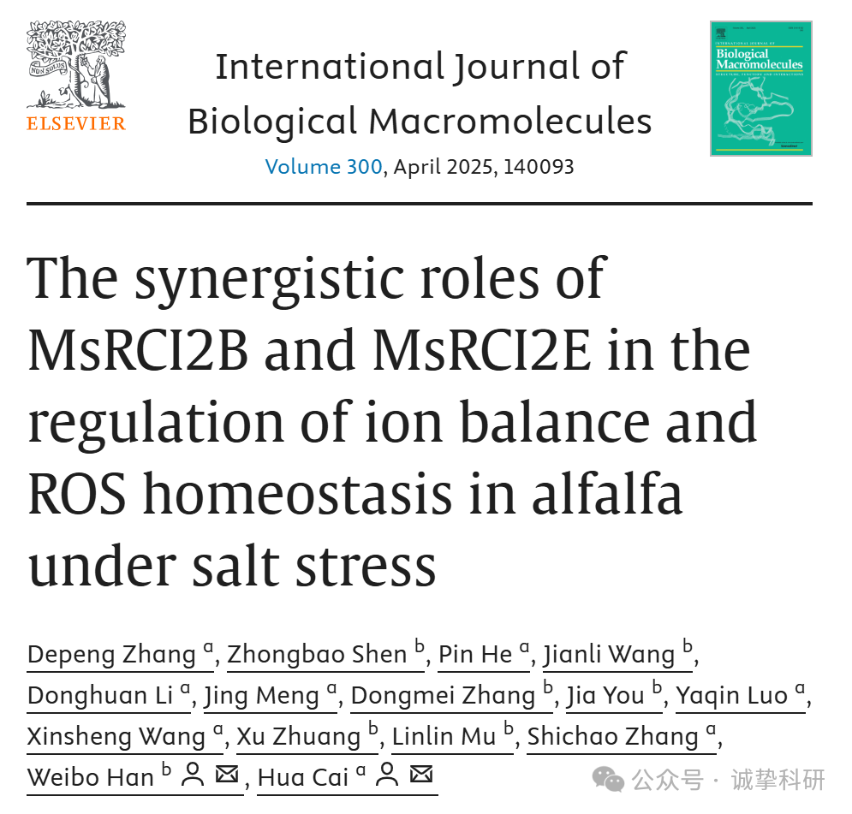

**02**

**质疑信息**

2025年3月评论人Archasia belfragei指出：

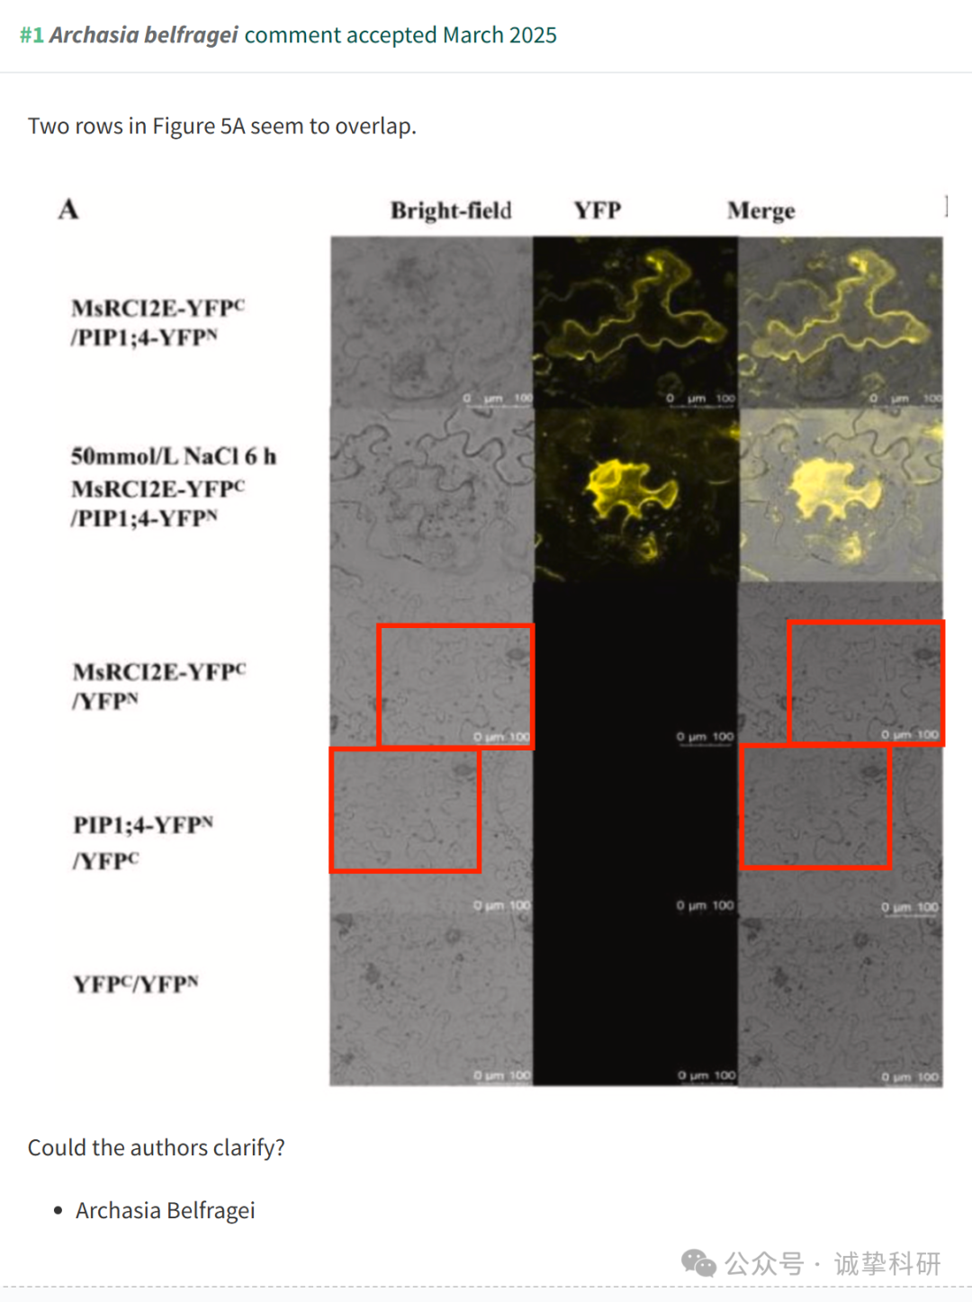

参考信息：

https://pubpeer.com/publications/97D139B5B1E42C4B0A271DA32FF679

免责声明：信息来源于 Pubpeer，提及人名均为音译，对于文章内容的真实性、完整性、及时性本公众号不做任何保证或承诺，仅供读者参考。如有侵权，请及时联系公众号后台。让我们共同维护学术界的公正与透明。

